2010年高考理科综合化学部分预测一（8+4）
熊伟章 提供

6.N_{A}表示阿伏伽德罗常数，下列叙述正确的是（ ）
A.标况下，11.2L氯仿中的C-Cl键数目为1.5N_{A}
B.将5.6克铁投入一定量的硝酸中，转移电子数为0.3N_{A}
C.28克乙烯和聚乙烯的混合物完全燃烧生成CO₂分子数为2 N_{A}
D.1 mol冰中，氢键的数目是N_{A}
7.下列实验操作或对事实叙述正确的是（ ）
A.某无色溶液焰色反应呈黄色，则其一定为钠盐溶液
B.用瓷坩埚高温熔融Fe（CrO₂）₂和Na₂CO₃的固体混合物
C.加热法不可区分I₂和KMnO₄两紫色固体
D.只用水即可鉴别固体Na₂CO₃和NaHCO₃
8. 下图是一种形状酷似一条小狗的有机物，化学家Tim Rickard将其取名为“doggycene”，有关doggycene的说法正确的是 ( )
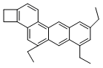
A.该分子中所有原子可能处于同一平面
B.doggycene的分子式为：C₂₆H₃₀
C.1mol该物质在氧气中完全燃烧生成CO₂和水的物质的量之比为2:1
D.该物质常温为气态
9. 向某二价金属M的M（OH）₂的溶液中加入过量的NaHCO₃溶液，生成了MCO₃
沉淀，过滤，洗涤干燥后将沉淀置于足量的稀盐酸中，充分反应后，在标准状况下收集到V L气体。如要计算金属M的相对原子质量，你认为还必需提供下列哪项数据 ( )
A.M（OH）₂溶液的物质的量浓度
B.与MCO₃反应的盐酸的物质的量浓度
C.MCO₃的质量
D.题给条件充足，不需要再补充数据
10. 据最新报道，科学家发现了如下反应：O₂ + PtF₆ = O₂(PtF₆)，已知O₂(PtF₆)为离子化
合物，其中Pt为＋5价，对于此反应，下列说法正确的是 ( )
A.在此反应中，O₂氧化剂，PtF₆是还原剂
B.O₂(PtF₆)中氧元素的化合价为＋1价
C.在此反应中，每生成1 mol O₂(PtF₆) 则转移1 mol电子
D.在O₂(PtF₆)中不存在共价键
11. 某工业生产中发生下列反应：2 SO₂（g）+O₂（g）=2 SO₃（g）；△H<0.下列有关说法正确的是（ ）

A. 工业生产SO₃采取高压，因高压有利于SO₃生成
B. 工业一般用较高温度合成SO₃，因高温可提高SO₂的转化率
C. 在相同温度下，有甲乙两等体积容器，甲中充入2mol SO₂和1mol O₂，乙中充入4mol SO₃. 平衡时c₁ c₂分别表示甲.乙中SO₃对应浓度，则有c₁﹤c₂
D. 采用催化剂，因采用催化剂可提高SO₂的转化率
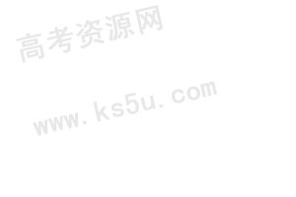
12. 下列各种情况下，溶液中一定能大量存在的离子组是
A. 由水电离出的c(H⁺)＝l×10^{－12}mol/L的溶液中：K⁺、Ba²⁺、Cl－、NO₃－
B. 澄清透明的溶液中：I－、Cl－、ClO－、Na⁺
C. 使pH试纸呈红色的溶液中：K⁺、Fe²⁺、NO₃－、MnO₄－
D. 含有S^{2－}的溶液中：K⁺、Na＋、SO₃^{2－}、SO₄²⁻
13. 为研究金属腐蚀的条件和速率，某课外小组学生用金属丝将三根大小相同的铁钉分别固定在图示的三个装置中，再放置于玻璃钟罩里保存一星期后，下列对实验结束时现象描述不正确的是 ( )
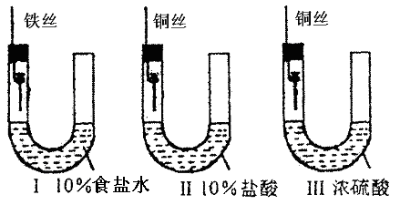
A.装置Ⅰ左侧的液面一定会上升 B.左侧液面装置Ⅰ比装置Ⅱ的低
C.装置Ⅱ中的铁钉腐蚀最严重 D.装置Ⅲ中的铁钉几乎没被腐蚀

26. 置换反应可以表示: 单质（1）+化合物（1）==单质（2）+化合物（2）。
请写出满足以下要求的3个置换反应的化学反应方程式：
（1）所涉及的元素的原子序数都小于20
（2）每一个反应所涉及的两种单质的元素应属于同一个主族
27. A为中学化学常见金属单质，将A投入足量B的浓溶液中，溶液总质量在反应前后保持不变（忽略沉淀或气体的溶解）。除A、C外其余各物质均含同一种元素X，F为X的氢化物，H为黑色沉淀
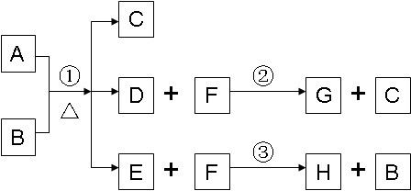
（1）纯净的B在固态时晶体类型为 ，固态B熔化时克服的作用力类型是 ，写出反应①的化学反应方程式
（2）G和过量NaOH溶液在加热时反应，氧化产物与还原产物的物质的量之比为1：2，写出该反应的化学方程式
（3）检验E中阴离子的操作方法为：
（4）国内工业用含W的矿石制备B，该反应在 （填设备名称）中进行。写出燃烧W的化学方程式，并标出电子转移的方向和数目。

28. 某小组为证明同温同压下，同浓度，同体积的酸性不同的两种二元酸与足量镁带反应时生成H₂量相同而反应速率不同，装置如下图。主要步骤如下：
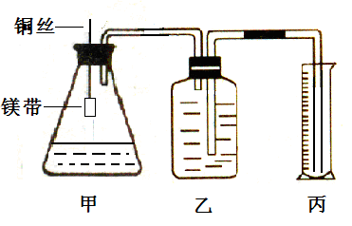
(1)配制浓度为0.5mol/L的硫酸和草酸溶液
(2)用 量取10.00mL0.5mol/L的硫酸和草酸溶液分别加入两锥形瓶中
(3)分别取去表面氧化膜的鎂带系于铜丝末端
(4)检查装置气密性，乙中装满水，按图连接好装置
(5)将铜丝下移，使足量鎂带浸如酸中（铜丝不与酸接触）至完全反应，同时记录
(6)反应结束时，读取量筒内水体积ymL
将以上步骤补充完整并回答下列问题
（1）(4)中如何检查气密性
（2）用ρ=1.84 98.3%的浓硫酸配制250mL，c=0.5mol/L硫酸，主要仪器有 、 、 烧杯、玻璃棒、酸式滴定管等
（3）读取量筒内水体积时，必须注意的问题是
（4）简述速率不等的原因 ，铜丝不能与酸接触的原因
（5）此实验说明草酸为弱酸，请再设计一实验证明：

29. 有一种广泛用于汽车，家电产品上的高分子涂料是按下图合成的。①W为链烃，相对分子质量42；②5.6克M完全燃烧，气态产物依次通入浓硫酸和碱石灰中，产物完全被吸收，浓硫酸增重3.6克，碱石灰增重13.2克，相同条件下，M蒸气密度为氦气的14倍；③M、A均可发生银镜反应，M、N中碳原子数相等；④A烃基上一氯取代位置有三种
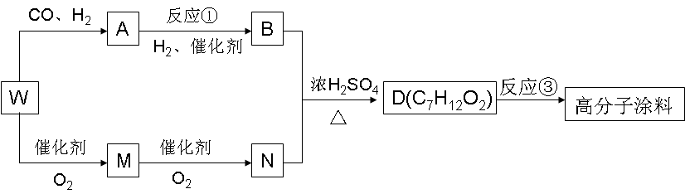
(1)写出下列物质的结构简式A ，M
(2)写出N+B→D化学反应方程式：
(3)反应类型① ③
(4)该高分子可发生下列哪些反应
①与溴水反应 ②与NaOH溶液反应 ③与稀硫酸反应 ④与H₂/催化剂反应

参考答案：CDCCCCAB
26. 2Na+2H₂O=2NaOH+H₂ C+SiO₂=Si+2CO O₂+2H₂S=2H₂O+2S
27分子晶体、分子间作用力
Cu+2H₂SO₄=CuSO₄+SO₂+2H₂O 3S+6NaOH=2Na₂S+Na₂SO₃+3H₂O
沸腾炉 4FeS₂+11O₂=2Fe₂O₃+8SO₂
28.（1）略（2）250mL容量瓶、胶头滴管（3）读数时保持乙丙中液面相平；待装置冷却至室温再读数（4）H⁺浓度不同；与铜易形成原电池，加快反应速率，干扰实验测定（5）略
29. 略


w.w.w.k.s.5.u.c.o.m

